TRƯỜNG ĐẠI HỌC AN GIANG
KHOA CÔNG NGHỆ THÔNG TIN
--------------- ---------------

BÁO CÁO ĐỒ ÁN
Chuyên đề Python (COS525)


XÂY DỰNG ỨNG DỤNG QUẢN LÝ BÁN HÀNG VỚI PYTHON, TKINTER VÀ MYSQL

Giảng viên hướng dẫn: Ths. Nguyễn Ngọc Minh
Sinh viên thực hiện:
DTH235782.Trần Cẩm Tiên.DH24TH3_NhómTH3_TổTH1
DTH235823.Huỳnh Thị Như Ý.DH24TH3_NhómTH3_TổTH1

An Giang,tháng 11 Năm 2025

Mục lục
LỜI MỞ ĐẦU iv
PHẦN 1: TỔNG QUAN ĐỀ TÀI 1
I. Lý do chọn đề tài 1
II. Mục tiêu và nhiệm vụ nghiên cứu 1
III. Đối tượng và phạm vi nghiên cứu 2
IV. Phương pháp nghiên cứu 2
A. Phương pháp nghiên cứu lý thuyết 2
B. Phương pháp phân tích và thiết kế hệ thống 2
PHẦN 2: CƠ SỞ LÝ THUYẾT 3
I. Ngôn ngữ lập trình Python 3
II. Thư viện tkinter 3
III. My SQL 3
IV. Mối quan hệ giữa Python – Tkinter – MySQL 3
PHẦN 3: PHÂN TÍCH, THIẾT KẾ VÀ XÂY DỰNG HỆ THỐNG 5
I. Mô tả bài toán 5
II. Cài đặt các thư viện cần thiết: 5
III. Thiết kế cơ sở dữ liệu 5
IV. Mô hình phân tích ERD 6
V. Thiết kế giao diện quản lý bán hàng 7
A. Tổng quan giao diện 7
B. Giao diện đăng nhập 8
C. Giao diện hệ thống quản lý bán hàng 8
D. Giao diện bán hàng 9
E. Giao diện nhân viên 9
F. Giao diện sản phẩm 10
G. Giao diện khách hàng 10
VI. Viết code ứng dụng với Tkinter + MySQL 11
PHẦN 4: KẾT LUẬN VÀ HƯỚNG PHÁT TRIỂN 27
I. Kết luận 27
II. Hạn chế 27
III. Hướng phát triển 27

Danh mục tham khảo
LeVietAnh Nhom13 BaiThi. (2025). Được truy lục từ Scribd: https://fr.scribd.com/document/898956279/05-20223775-LeVietAnh-Nhom13-BaiThi
Bài Tập Lớn: Xây Dựng Ứng Dụng Quản Lý Sản Phẩm Với Python, Tkinter Và MySQL. (2025). Được truy lục từ studocu: https://www.studocu.vn/vn/document/truong-dai-hoc-giao-thong-van-tai-tp-hcm/ky-thuat-so/bai-tap-lon-xay-dung-ung-dung-quan-ly-san-pham-voi-python-tkinter-va-mysql/136685048
Báo cáo Đồ án cuối kỳ - 841422: Ứng dụng Nhận diện Biển báo Giao thông. (2023). Được truy lục từ studocu: https://www.studocu.vn/vn/document/truong-dai-hoc-sai-gon/lap-trinh-python/lam-bao-cao-do-an-python-do-an/105350064
Minh, T. N. (không ngày tháng). Bài giảng môn Lập trình Python.

LỜI MỞ ĐẦU
Trong bối cảnh công nghệ thông tin phát triển mạnh mẽ, việc ứng dụng phần mềm vào quản lý hoạt động kinh doanh đã trở thành nhu cầu thiết yếu đối với các cửa hàng, siêu thị mini và doanh nghiệp vừa và nhỏ. Một hệ thống quản lý bán hàng hiệu quả sẽ giúp tiết kiệm thời gian, giảm sai sót trong nhập liệu và nâng cao năng suất làm việc.
Nhằm vận dụng những kiến thức đã học trong học phần Lập trình Python, đặc biệt là kỹ năng làm việc với Tkinter và MySQL, nhóm chúng em thực hiện đề tài:
“Xây dựng ứng dụng Quản lý Bán hàng bằng Python, Tkinter và MySQL”.
Đề tài hướng đến việc xây dựng một ứng dụng quản lý bán hàng có giao diện thân thiện, hỗ trợ các chức năng cơ bản như: quản lý sản phẩm, khách hàng, nhân viên; lập và lưu trữ hóa đơn bán hàng; thực hiện các thao tác thêm, sửa, xóa, tìm kiếm và in hóa đơn.
Thông qua đồ án, nhóm mong muốn củng cố kiến thức về lập trình hướng đối tượng, kết nối và thao tác với cơ sở dữ liệu, đồng thời rèn luyện kỹ năng phân tích, thiết kế và xây dựng một ứng dụng hoàn chỉnh từ khâu ý tưởng đến triển khai.
Nhóm xin chân thành cảm ơn ThS. Nguyễn Ngọc Minh đã tận tình giảng dạy và hỗ trợ trong suốt quá trình học tập và thực hiện đề tài. Mặc dù đã cố gắng, bài báo cáo khó tránh khỏi thiếu sót, kính mong thầy cô góp ý để nhóm có thể hoàn thiện hơn trong các đồ án sau.

PHẦN 1: TỔNG QUAN ĐỀ TÀI
- Lý do chọn đề tài
Trong bối cảnh kinh doanh hiện nay ngày càng phát triển, nhiều cửa hàng, siêu thị hay doanh nghiệp vẫn còn quản lý hoạt động bán hàng theo phương pháp thủ công bằng sổ sách hoặc bảng tính Excel, dẫn đến khó khăn trong việc theo dõi doanh thu, hàng tồn kho và công nợ khách hàng. Việc xây dựng một hệ thống quản lý bán hàng tự động giúp tối ưu hóa quy trình làm việc, giảm sai sót và nâng cao hiệu quả kinh doanh.
Bên cạnh đó, đề tài này không chỉ giúp người học củng cố và mở rộng kiến thức lập trình mà còn là cơ hội để áp dụng các công nghệ hiện đại vào thực tiễn. Ứng dụng được xây dựng bằng ngôn ngữ Python, sử dụng thư viện Tkinter để thiết kế giao diện người dùng trực quan, thân thiện, kết hợp với cơ sở dữ liệu MySQL nhằm lưu trữ và quản lý thông tin một cách khoa học và bền vững.
Hơn nữa, hệ thống có khả năng mở rộng trong tương lai, đáp ứng tốt nhu cầu quản lý sản phẩm, nhân viên, khách hàng và hóa đơn bán hàng cho các cửa hàng nhỏ hoặc doanh nghiệp vừa. Chính vì những lý do đó, việc lựa chọn đề tài “Xây dựng ứng dụng Quản lý Bán hàng bằng Python, Tkinter và MySQL” không chỉ mang ý nghĩa thực tiễn cao mà còn giúp người thực hiện củng cố kỹ năng lập trình, thiết kế giao diện và làm việc với cơ sở dữ liệu những kiến thức cốt lõi trong lĩnh vực công nghệ thông tin.
- Mục tiêu và nhiệm vụ nghiên cứu
Xây dựng một hệ thống phần mềm quản lý bán hàng cho các cửa hàng, siêu thị mini hoặc doanh nghiệp vừa và nhỏ một cách hiệu quả, chính xác và thuận tiện. Ứng dụng giúp tự động hóa quy trình quản lý sản phẩm, đơn hàng, khách hàng, nhân viên và doanh thu, nhằm giảm thiểu sai sót khi nhập liệu thủ công và nâng cao năng suất làm việc.
Các nhiệm vụ cụ thể của hệ thống bao gồm:
Quản lý sản phẩm: Thêm, sửa, xóa thông tin sản phẩm trong danh mục hàng hóa (mã sản phẩm, tên sản phẩm, loại sản phẩm, mô tả, giá, số lượng tồn,...).
Quản lý hóa đơn: Tạo và lưu trữ đơn hàng mới, tính tổng tiền đơn hàng theo sản phẩm và số lượng, cập nhật trạng thái thanh toán, in và xuất hóa đơn
Quản lý khách hàng: Thêm, sửa, xóa và tìm kiếm thông tin khách hàng theo mã khách hàng, tên khách hàng hoặc số điện thoại, giúp theo dõi lịch sử mua hàng của từng khách.
Quản lý nhân viên: Thêm, sửa, xóa thông tin nhân viên và tài khoản đăng nhập; phân quyền sử dụng hệ thống cho từng người (quản lý, nhân viên bán hàng, thủ kho,...).
Quản lý hóa đơn và chi tiết hóa đơn: Lưu trữ, thống kê các hóa đơn đã bán; hiển thị chi tiết từng mặt hàng, số lượng, đơn giá và tổng tiền của mỗi hóa đơn.
- Đối tượng và phạm vi nghiên cứu
Đối tượng nghiên cứu: Bài toán quản lý bán hàng tại các cửa hàng và doanh nghiệp nhỏ với những nghiệp vụ cơ bản như: quản lý sản phẩm, khách hàng, nhân viên, hóa đơn bán hàng.
Phạm vi nghiên cứu:
- Chỉ tập trung vào chức năng bán hàng trực tiếp (bán lẻ).
- Hệ thống thiết kế cho môi trường đơn máy (standalone), chưa triển khai mô hình nhiều người dùng truy cập qua mạng.
- Chức năng thống kê, báo cáo mới dừng ở mức cơ bản (thông qua dữ liệu hóa đơn).
- Phương pháp nghiên cứu
  - Phương pháp nghiên cứu lý thuyết
Tìm hiểu, tổng hợp các kiến thức liên quan đến ngôn ngữ Python, thư viện Tkinter và hệ quản trị cơ sở dữ liệu MySQL.
Nghiên cứu các mô hình thiết kế phần mềm và phương pháp lập trình hướng đối tượng (OOP) để tổ chức chương trình một cách khoa học.
Tham khảo các tài liệu, giáo trình, ví dụ thực tế và dự án tương tự để xác định cấu trúc, chức năng và quy trình hoạt động của hệ thống quản lý bán hàng.
  - Phương pháp phân tích và thiết kế hệ thống
Tiến hành khảo sát yêu cầu người dùng, xác định các chức năng cần thiết của hệ thống.
Phân tích bài toán thành các chức năng con (quản lý sản phẩm, nhân viên, khách hàng, hóa đơn, doanh thu).
Thiết kế sơ đồ phân rã chức năng (DFD), mô hình cơ sở dữ liệu (ERD) và giao diện người dùng (GUI) nhằm đảm bảo hệ thống hoạt động trực quan và dễ sử dụng.

PHẦN 2: CƠ SỞ LÝ THUYẾT
- Ngôn ngữ lập trình Python
Python là ngôn ngữ lập trình bậc cao, cú pháp đơn giản, dễ đọc, dễ học và hỗ trợ nhiều phong cách lập trình khác nhau. Với hệ sinh thái thư viện phong phú, Python được sử dụng rộng rãi trong các lĩnh vực như khoa học dữ liệu, trí tuệ nhân tạo, web, tự động hóa và phát triển ứng dụng desktop.
Trong đồ án này, Python được sử dụng để:
- Xử lý logic nghiệp vụ của hệ thống quản lý bán hàng.
- Kết nối và tương tác với cơ sở dữ liệu MySQL.
- Xây dựng giao diện người dùng thông qua thư viện Tkinter.
- Thư viện tkinter
Tkinter là thư viện GUI chuẩn đi kèm với Python, cho phép xây dựng các ứng dụng giao diện đồ họa một cách nhanh chóng. Tkinter cung cấp nhiều widget như: Label, Entry, Button, Frame, Treeview, Combobox,… giúp lập trình viên dễ dàng thiết kế giao diện phù hợp với yêu cầu bài toán.
Trong đề tài, Tkinter được dùng để:
- Tạo các cửa sổ đăng nhập, cửa sổ chính của hệ thống.
- Thiết kế các form quản lý nhân viên, khách hàng, sản phẩm và bán hàng.
- Hiển thị dữ liệu từ MySQL lên giao diện dưới dạng bảng (Treeview) và cho phép người dùng thao tác trực tiếp.
- My SQL
MySQL là hệ quản trị cơ sở dữ liệu quan hệ mã nguồn mở, có hiệu năng tốt, dễ triển khai và được sử dụng phổ biến trong các ứng dụng từ nhỏ đến lớn. MySQL hỗ trợ ngôn ngữ SQL chuẩn, đảm bảo tính toàn vẹn và an toàn dữ liệu.
Trong ứng dụng, MySQL được sử dụng để:
- Lưu trữ dữ liệu nhân viên, khách hàng, sản phẩm, hóa đơn và chi tiết hóa đơn.
- Đảm bảo dữ liệu không mất khi tắt chương trình.
- Hỗ trợ các thao tác thêm, sửa, xóa, tìm kiếm thông qua các câu lệnh SQL.
- Mối quan hệ giữa Python – Tkinter – MySQL
Hệ thống quản lý bán hàng được xây dựng trên sự kết hợp chặt chẽ của ba thành phần:
- Python: chịu trách nhiệm xử lý toàn bộ logic nghiệp vụ, điều phối luồng dữ liệu.
- Tkinter: đảm nhận việc tương tác với người dùng thông qua giao diện đồ họa.
- MySQL: đóng vai trò kho dữ liệu chính, lưu trữ và cung cấp thông tin cho các chức năng của hệ thống.
Sự kết hợp này giúp ứng dụng vừa dễ triển khai, vừa đảm bảo được khả năng mở rộng và nâng cấp trong tương lai.

PHẦN 3: PHÂN TÍCH, THIẾT KẾ VÀ XÂY DỰNG HỆ THỐNG
- Mô tả bài toán
Trong hoạt động kinh doanh, việc quản lý thông tin sản phẩm, nhân viên, khách hàng và hóa đơn là vô cùng quan trọng. Nếu thực hiện bằng sổ sách hoặc bảng tính thủ công, người quản lý dễ gặp các khó khăn như:
- Dữ liệu dễ bị thất lạc hoặc trùng lặp;
- Khó tìm kiếm, cập nhật và thống kê thông tin;
- Mất nhiều thời gian khi lập hóa đơn và tính doanh thu.
Vì vậy, cần xây dựng một hệ thống quản lý bán hàng tự động giúp người dùng thao tác nhanh chóng, chính xác và dễ dàng hơn.
Hệ thống có thể hỗ trợ nhập liệu, tìm kiếm, sửa đổi thông tin, đồng thời lưu trữ dữ liệu lâu dài trong MySQL và hiển thị trên giao diện Tkinter thân thiện.
- Cài đặt các thư viện cần thiết:
Python: Đảm bảo bạn đã cài đặt Python trên máy tính của mình.
MySQL: Cài đặt máy chủ MySQL và tạo một cơ sở dữ liệu cho ứng dụng của bạn.
mysql-connector-python: Cài đặt thư viện này để kết nối Python với cơ sở dữ liệu MySQL (pip install mysql-connector-python)
- Thiết kế cơ sở dữ liệu
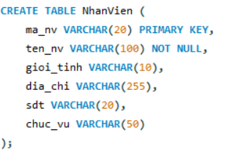
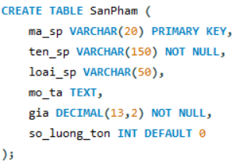
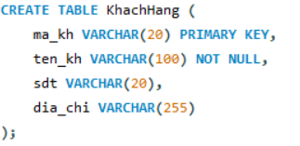
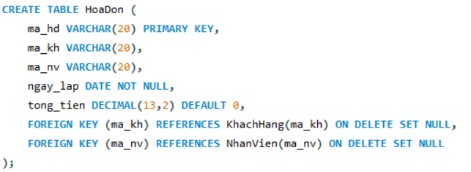
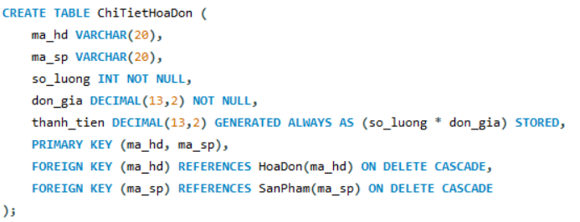
- Mô hình phân tích ERD

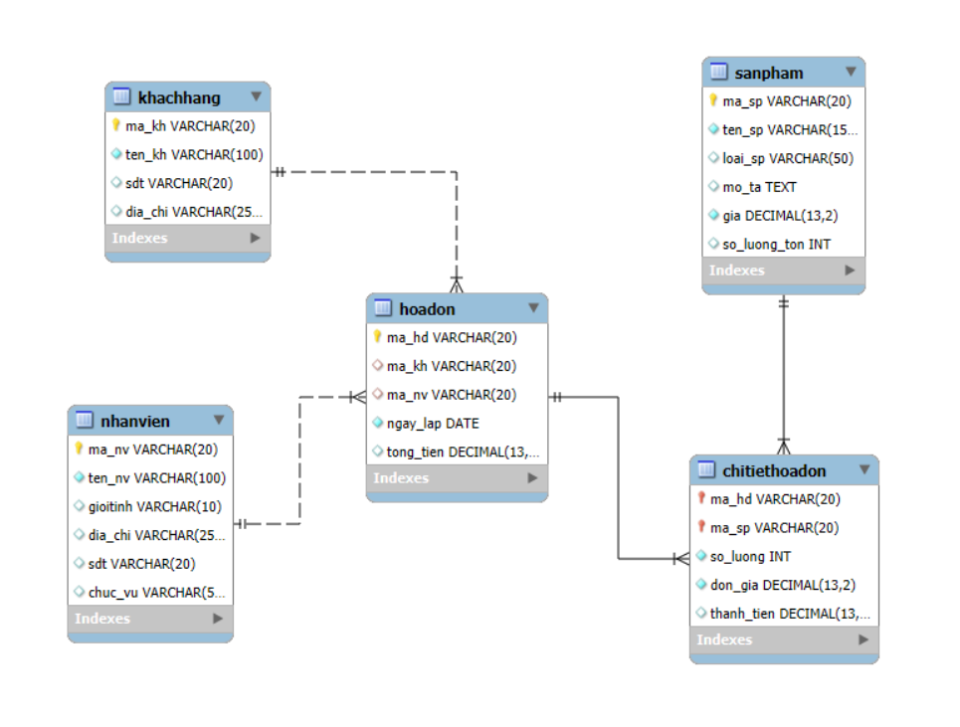
- Thiết kế giao diện quản lý bán hàng
Ứng dụng sẽ có:
- Giao diện đăng nhập (tên đăng nhập, mật khẩu).
- Giao diện hệ thống quản lý bán hàng(bán hàng, quản lý nhân viên, quản lý sản phẩm, quản lý khách hàng). Có các chức năng thêm sản phẩm và xóa sản phẩm, làm mới, lưu và in hóa đơn.
- Giao diện bán hàng(Số thứ tự, mã sản phẩm, tên sản phẩm, số lượng, đơn giá, thành tiền).
- Giao diện quản lý nhân viên (Mã số, Tên, Giới tính,Địa chỉ, Số điện thoại, Chức vụ). Có các chức năng thêm, xóa, sửa thông tin nhân viên, làm mới, tìm kiếm nhân viên.
- Giao diện quản lý sản phẩm(mã sản phẩm, tên sản phẩm, loại sản phẩm, mô tả, giá, số lượng tồn). Có các chức năng như thêm, xóa ,sửa sản phẩm, làm mới, tìm kiếm sản phẩm.
- Giao diện quản lý khách hàng(mã khách hàng, tên khách hàng, địa chỉ, số điện thoại khách hàng). Có các chức năng thêm, xóa, sửa khách hàng, làm mới, tìm kiếm khách hàng.
- Dữ liệu lưu trực tiếp vào MySQL Database (không mất khi tắt ứng dụng).
- Giao diện Tkinter thiết kế chuẩn như hình minh họa ở trên
  - Tổng quan giao diện
Ứng dụng được xây dựng hoàn toàn bằng thư viện Tkinter, với phong cách trực quan, dễ thao tác.
Mỗi chức năng được đặt trong một cửa sổ riêng, liên kết qua thanh menu chính.
Giao diện chính gồm 3 phần chính:
- Thanh menu chức năng: cho phép người dùng chọn mục quản lý (Nhân viên, Khách hàng, Sản phẩm, Hóa đơn, Thống kê).
- Khung nhập liệu: chứa các Label (nhãn) và Entry (ô nhập) để nhập dữ liệu.
- Khung bảng dữ liệu (Treeview): hiển thị danh sách thông tin từ MySQL theo từng bảng.
- Nhóm nút lệnh (Button): thực hiện các thao tác CRUD.
  - Giao diện đăng nhập
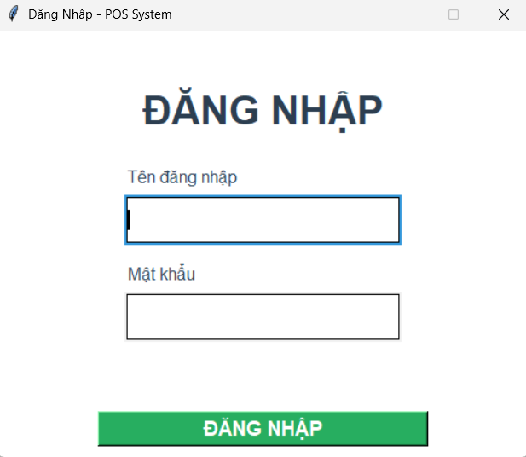
  - Giao diện hệ thống quản lý bán hàng
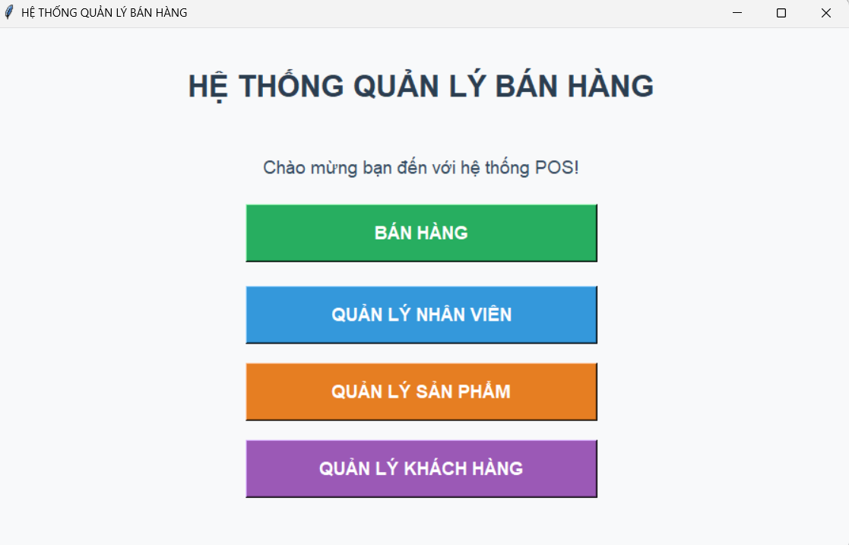
  - Giao diện bán hàng
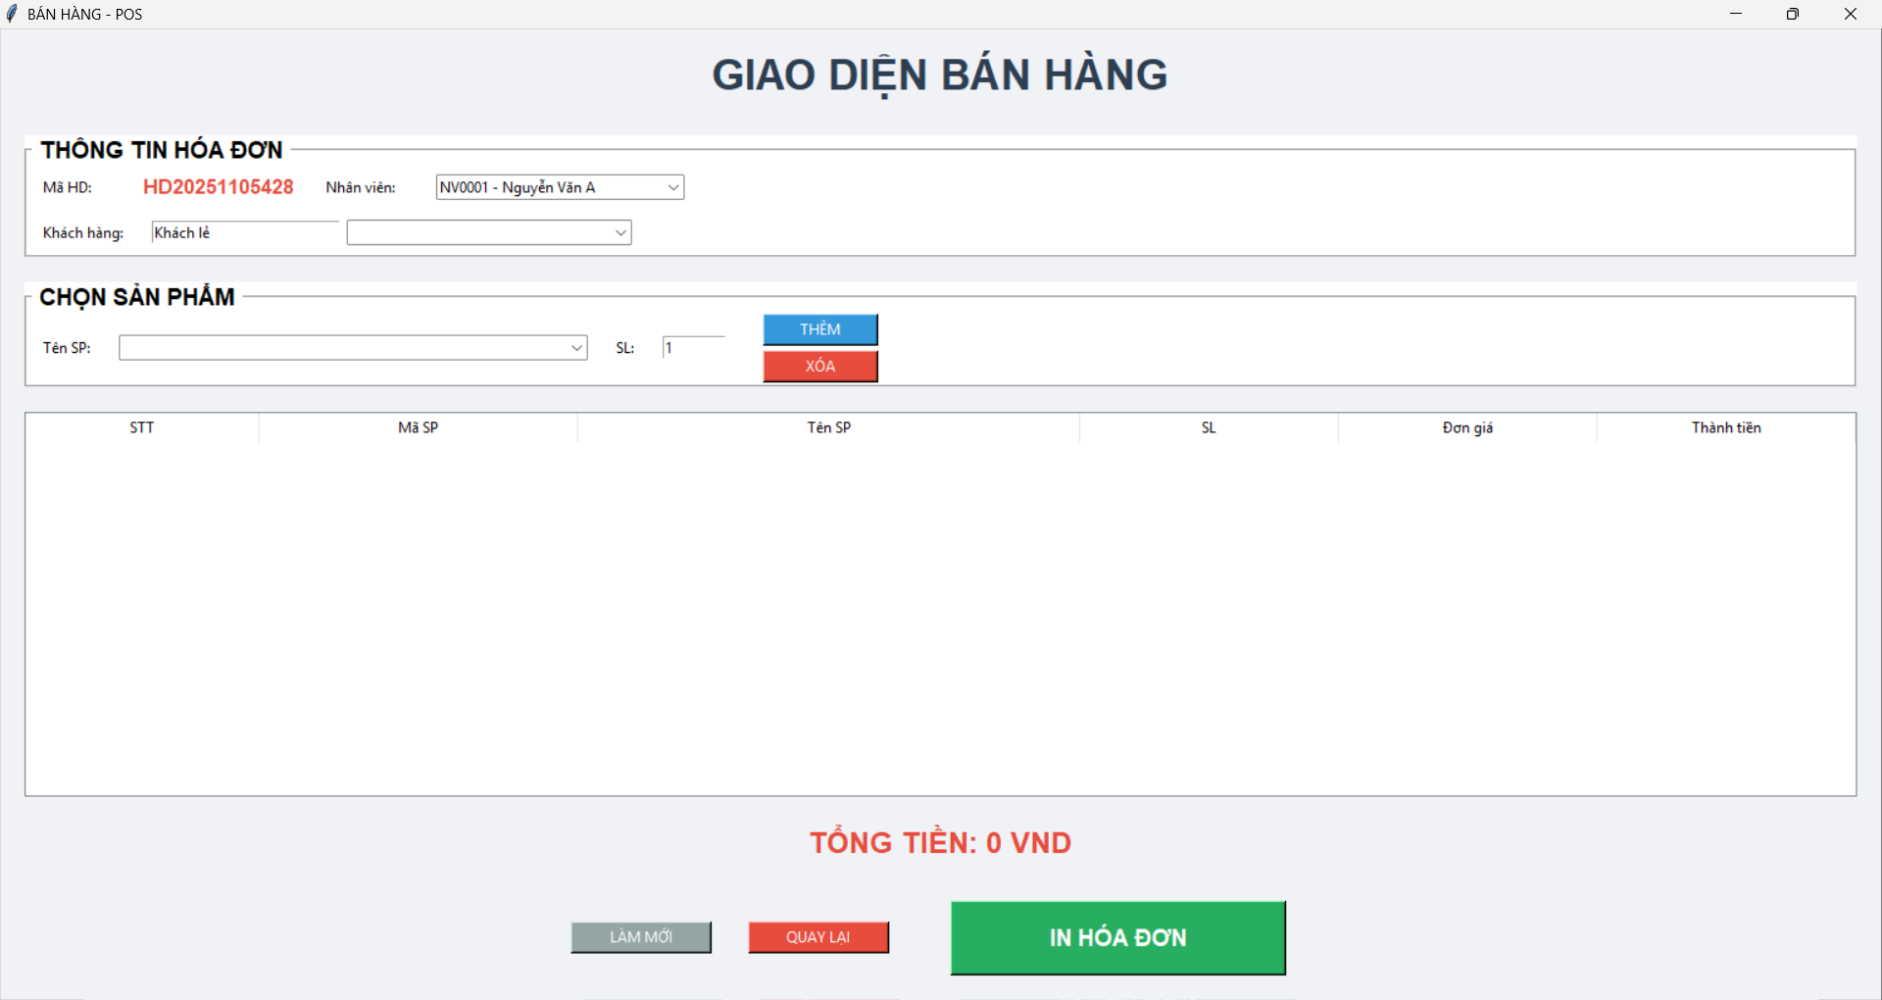
  - Giao diện nhân viên
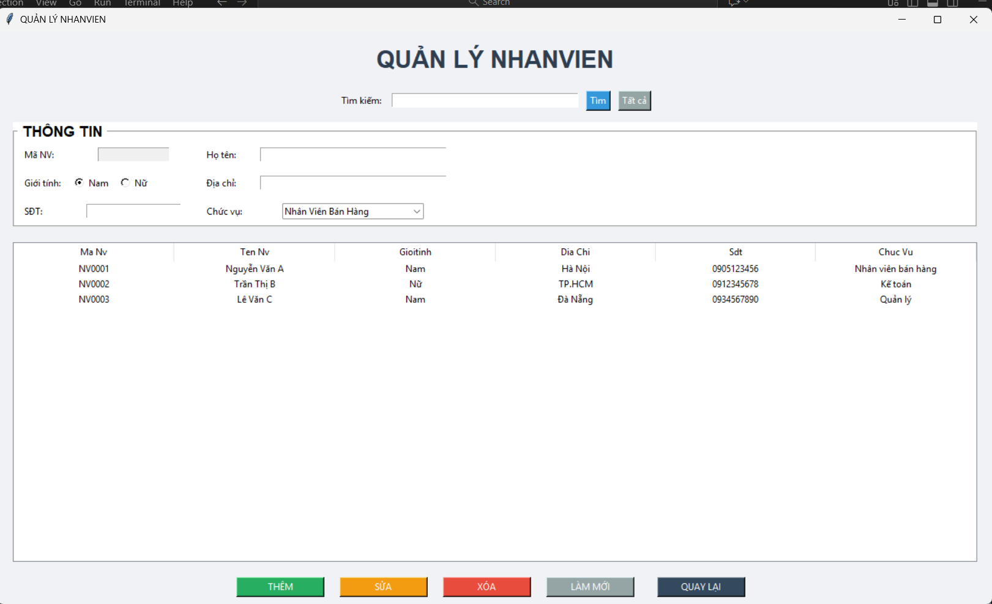
  - Giao diện sản phẩm
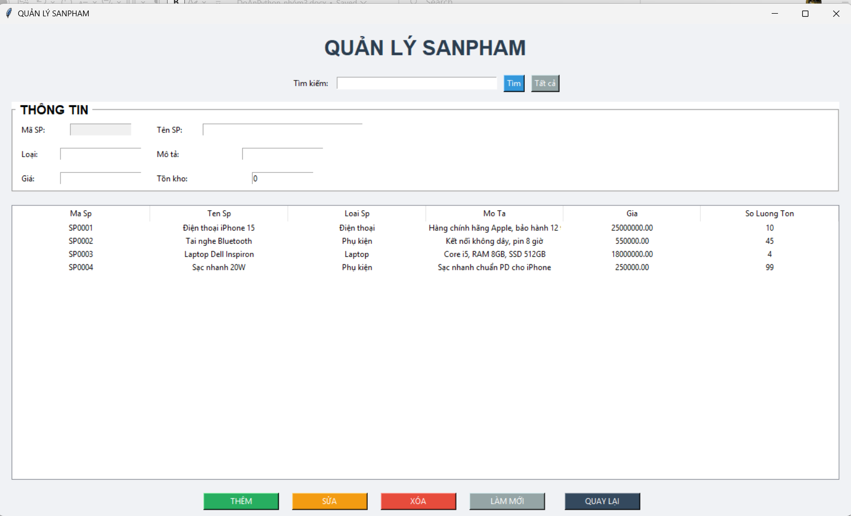
  - Giao diện khách hàng
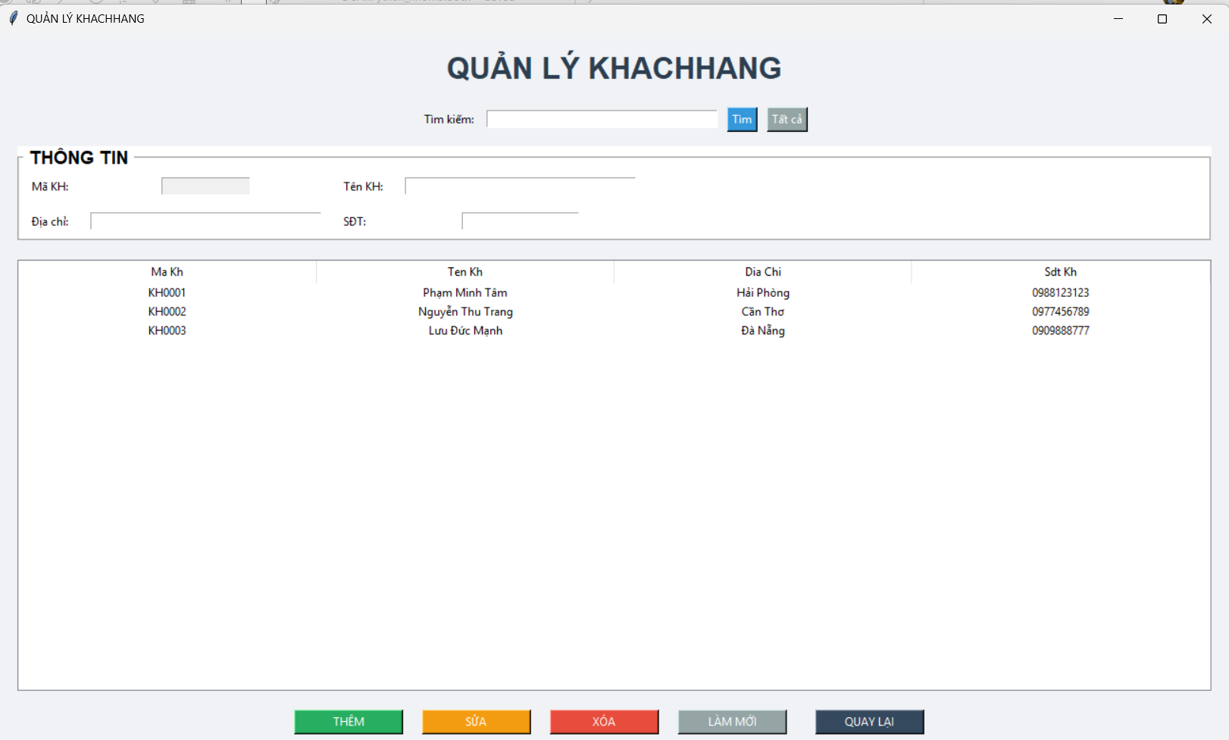
- Viết code ứng dụng với Tkinter + MySQL
import tkinter as tk
from tkinter import ttk, messagebox
import mysql.connector
from datetime import datetime
import random
import os

# ====================== KẾT NỐI MySQL ======================
def connect_db():
try:
return mysql.connector.connect(
host="localhost",
user="root",
password="123456",
database="qlbh"
)
except mysql.connector.Error as err:
messagebox.showerror("Lỗi CSDL", f"Không kết nối được: {err}")
return None
# ====================== CĂN GIỮA CỬA SỔ ======================
def center_window(window, width, height):
screen_width = window.winfo_screenwidth()
screen_height = window.winfo_screenheight()
x = (screen_width - width) // 2
y = (screen_height - height) // 2
window.geometry(f"{width}x{height}+{x}+{y}")

# ====================== IN HÓA ĐƠN TXT ======================
def in_hoa_don_txt(ma_hd, ngay_lap, ma_nv, ten_nv, ma_kh, ten_kh, cart, tong_tien):
# Tạo thư mục lưu hóa đơn nếu chưa có
folder = "HoaDon"
if not os.path.exists(folder):
os.makedirs(folder)

file_path = os.path.join(folder, f"{ma_hd}.txt")

with open(file_path, "w", encoding="utf-8") as f:
f.write("=" * 50 + "\n")
f.write(" HÓA ĐƠN BÁN HÀNG\n")
f.write("=" * 50 + "\n\n")
f.write(f"Mã HD: {ma_hd}\n")
f.write(f"Ngày lập: {ngay_lap}\n")
f.write(f"Nhân viên: {ten_nv} ({ma_nv})\n")
f.write(f"Khách hàng: {ten_kh}")
if ma_kh and ma_kh != "Khách lẻ":
f.write(f" (Mã KH: {ma_kh})")
f.write("\n")
f.write("-" * 50 + "\n")
f.write(f"{'STT':<4} {'Tên SP':<25} {'SL':<4} {'Đơn giá':<12} {'Thành tiền':<12}\n")
f.write("-" * 50 + "\n")

for i, item in enumerate(cart, 1):
f.write(f"{i:<4} {item['ten'][:24]:<25} {item['sl']:<4} {item['gia']:>10,.0f} {item['sub']:>12,.0f}\n")

f.write("-" * 50 + "\n")
f.write(f"{'TỔNG TIỀN:':>38} {tong_tien:>12,.0f} VND\n")
f.write("=" * 50 + "\n")
f.write(" CẢM ƠN QUÝ KHÁCH - HẸN GẶP LẠI!\n")
f.write("=" * 50 + "\n")

# Mở file tự động
os.startfile(file_path) # Windows
# Nếu dùng macOS: os.system(f"open {file_path}")
# Nếu dùng Linux: os.system(f"xdg-open {file_path}")

messagebox.showinfo("IN HÓA ĐƠN", f"Đã in hóa đơn!\nFile: {file_path}")

# ====================== FORM ĐĂNG NHẬP ======================
def create_login_window():
global login_window, entry_user, entry_pass

login_window = tk.Tk()
login_window.title("Đăng Nhập - POS System")
login_window.configure(bg="#ffffff")
login_window.resizable(False, False)
center_window(login_window, 500, 400)

tk.Label(login_window, text="ĐĂNG NHẬP", font=("Time New Roman", 28, "bold"), bg="#ffffff", fg="#2c3e50").pack(pady=(50, 25))
form_frame = tk.Frame(login_window, bg="#ffffff")
form_frame.pack(pady=(0, 20))

tk.Label(form_frame, text="Tên đăng nhập", font=("Time New Roman", 12), bg="#ffffff", fg="#34495e").pack(anchor="w", padx=80, pady=(0, 5))
entry_user = tk.Entry(form_frame, font=("Time New Roman", 13), width=28, relief="solid", bd=1, highlightthickness=2, highlightcolor="#3498db")
entry_user.pack(pady=(0, 15), ipady=10, padx=80)
entry_user.focus()

tk.Label(form_frame, text="Mật khẩu", font=("Time New Roman", 12), bg="#ffffff", fg="#34495e").pack(anchor="w", padx=80, pady=(0, 5))
entry_pass = tk.Entry(form_frame, font=("Time New Roman", 13), width=28, show="*", relief="solid", bd=1, highlightthickness=2, highlightcolor="#3498db")
entry_pass.pack(pady=(0, 35), ipady=10, padx=80)

def check_login():
username = entry_user.get().strip()
password = entry_pass.get()
if not username or not password:
messagebox.showwarning("Thiếu", "Vui lòng nhập đầy đủ!")
return
if username == "NYCT" and password == "782823":
messagebox.showinfo("Thành công", f"Chào {username}!")
login_window.destroy()
open_main_window()
else:
messagebox.showerror("Lỗi", "Sai thông tin đăng nhập!")

btn_login = tk.Button(login_window, text="ĐĂNG NHẬP", font=("Time New Roman", 14, "bold"), bg="#27ae60", fg="white", width=25, height=2, command=check_login)
btn_login.pack(pady=10)
btn_login.bind("<Enter>", lambda e: btn_login.config(bg="#219653"))
btn_login.bind("<Leave>", lambda e: btn_login.config(bg="#27ae60"))

entry_pass.bind("<Return>", lambda e: check_login())
entry_user.bind("<Return>", lambda e: entry_pass.focus())

tk.Label(login_window, text="© 2025 Hệ thống quản lý bán hàng", font=("Time New Roman", 9), bg="#ffffff", fg="#95a5a6").pack(side="bottom", pady=20)
login_window.mainloop()

# ====================== FORM CHÍNH ======================
def open_main_window():
main = tk.Tk()
main.title("HỆ THỐNG QUẢN LÝ BÁN HÀNG")
main.geometry("900x550")
center_window(main, 900, 550)
main.configure(bg="#f8f9fa")

tk.Label(main, text="HỆ THỐNG QUẢN LÝ BÁN HÀNG", font=("Time New Roman", 24, "bold"), bg="#f8f9fa", fg="#2c3e50").pack(pady=40)
tk.Label(main, text="Chào mừng bạn đến với hệ thống POS!", font=("Time New Roman", 14), bg="#f8f9fa", fg="#34495e").pack(pady=10)

btn_style = {"font": ("Time New Roman", 14, "bold"), "width": 30, "height": 2, "fg": "white"}

tk.Button(main, text="BÁN HÀNG", bg="#27ae60", command=lambda: open_sales_window(main), **btn_style).pack(pady=15)
tk.Button(main, text="QUẢN LÝ NHÂN VIÊN", bg="#3498db",
command=lambda: open_crud_window(main, "NhanVien",
["ma_nv", "ten_nv", "gioitinh", "dia_chi", "sdt", "chuc_vu"],
["Mã NV", "Họ tên", "Giới tính", "Địa chỉ", "SĐT", "Chức vụ"]),
**btn_style).pack(pady=10)
tk.Button(main, text="QUẢN LÝ SẢN PHẨM", bg="#e67e22", command=lambda: open_crud_window(main, "SanPham", ["ma_sp", "ten_sp", "loai_sp", "mo_ta", "gia", "so_luong_ton"], ["Mã SP", "Tên SP", "Loại", "Mô tả", "Giá", "Tồn kho"]), **btn_style).pack(pady=10)
tk.Button(main, text="QUẢN LÝ KHÁCH HÀNG", bg="#9b59b6", command=lambda: open_crud_window(main, "KhachHang", ["ma_kh", "ten_kh", "dia_chi", "sdt_kh"], ["Mã KH", "Tên KH", "Địa chỉ", "SĐT"]), **btn_style).pack(pady=10)

main.mainloop()

# ====================== CRUD CHUNG ======================
def open_crud_window(prev, table, cols, labels):
prev.destroy()
win = tk.Tk()
win.title(f"QUẢN LÝ {table.upper()}")
win.geometry("1300x750")
center_window(win, 1300, 750)
win.configure(bg="#f0f2f5")

tk.Label(win, text=f"QUẢN LÝ {table.upper()}", font=("Time New Roman", 24, "bold"), bg="#f0f2f5", fg="#2c3e50").pack(pady=15)

search_frame = tk.Frame(win, bg="#f0f2f5")
search_frame.pack(pady=5)
tk.Label(search_frame, text="Tìm kiếm:", bg="#f0f2f5").pack(side="left", padx=5)
entry_search = tk.Entry(search_frame, width=40)
entry_search.pack(side="left", padx=5)
tk.Button(search_frame, text="Tìm", bg="#3498db", fg="white", command=lambda: load_data(entry_search.get().strip())).pack(side="left", padx=5)
tk.Button(search_frame, text="Tất cả", bg="#95a5a6", fg="white", command=lambda: [entry_search.delete(0, tk.END), load_data()]).pack(side="left", padx=5)

form = tk.LabelFrame(win, text=" THÔNG TIN ", font=("Time New Roman", 14, "bold"), bg="white", bd=2)
form.pack(pady=10, padx=20, fill="x")

entries = {}
for i, label in enumerate(labels):
tk.Label(form, text=label + ":", bg="white").grid(row=i//2, column=(i%2)*2, padx=10, pady=8, sticky="w")

if label in ["Mã NV", "Mã SP", "Mã KH"]:
e = tk.Entry(form, width=15, state="readonly")
e.grid(row=i//2, column=(i%2)*2+1, padx=10, pady=8)
entries[label] = e
elif label == "Giới tính":
var = tk.StringVar(value="Nam")
tk.Radiobutton(form, text="Nam", variable=var, value="Nam", bg="white").grid(row=i//2, column=(i%2)*2+1, sticky="w")
tk.Radiobutton(form, text="Nữ", variable=var, value="Nữ", bg="white").grid(row=i//2, column=(i%2)*2+1, padx=60, sticky="w")
entries[label] = var
elif label == "Chức vụ":
e = ttk.Combobox(form, values=["Quản Lý", "Nhân Viên Bán Hàng", "Kế Toán"], state="readonly", width=27)
e.set("Nhân Viên Bán Hàng")
e.grid(row=i//2, column=(i%2)*2+1, padx=10, pady=8)
entries[label] = e
elif label == "Tồn kho":
e = tk.Entry(form, width=15)
e.insert(0, "0")
e.grid(row=i//2, column=(i%2)*2+1, padx=10, pady=8)
entries[label] = e
else:
width = 40 if "tên" in label.lower() or "địa chỉ" in label.lower() else 20
e = tk.Entry(form, width=width)
e.grid(row=i//2, column=(i%2)*2+1, padx=10, pady=8)
entries[label] = e

tree = ttk.Treeview(win, columns=cols, show="headings", height=15)
for col in cols:
tree.heading(col, text=col.replace("_", " ").title())
tree.column(col, width=150, anchor="center")
tree.pack(pady=10, padx=20, fill="both", expand=True)

def load_data(keyword=""):
for i in tree.get_children(): tree.delete(i)
conn = connect_db()
if not conn: return
cur = conn.cursor()
try:
if keyword:
if table == "SanPham":
cur.execute(f"SELECT * FROM {table} WHERE ten_sp LIKE %s OR ma_sp LIKE %s", (f"%{keyword}%", f"%{keyword}%"))
elif table == "KhachHang":
cur.execute(f"SELECT * FROM {table} WHERE ten_kh LIKE %s OR sdt_kh LIKE %s", (f"%{keyword}%", f"%{keyword}%"))
else:
cur.execute(f"SELECT * FROM {table} WHERE ten_nv LIKE %s OR ma_nv LIKE %s", (f"%{keyword}%", f"%{keyword}%"))
else:
cur.execute(f"SELECT * FROM {table}")
for row in cur.fetchall():
tree.insert("", "end", values=row)
finally:
cur.close()
conn.close()

def generate_id(prefix, col):
conn = connect_db()
if not conn: return f"{prefix}0001"
cur = conn.cursor()
try:
cur.execute(f"SELECT {col} FROM {table} ORDER BY {col} DESC LIMIT 1")
last = cur.fetchone()
finally:
cur.close()
conn.close()
if last and last[0] and str(last[0]).startswith(prefix):
try:
num = int(str(last[0])[len(prefix):]) + 1
return f"{prefix}{num:04d}"
except:
pass
return f"{prefix}0001"

def them():
values = []
insert_cols = []
ma = None

if table == "NhanVien":
ten = entries["Họ tên"].get().strip()
gt = entries["Giới tính"].get()
dc = entries["Địa chỉ"].get().strip() # SỬA: "Địa chỉ" thay vì "Địa chi"
sdt = entries["SĐT"].get().strip()
cv = entries["Chức vụ"].get()
if not ten:
messagebox.showwarning("Lỗi", "Vui lòng nhập họ tên!")
return
ma = generate_id("NV", "ma_nv")
values = [ma, ten, gt, dc or None, sdt or None, cv]
insert_cols = ["ma_nv", "ten_nv", "gioitinh", "dia_chi", "sdt", "chuc_vu"] # SỬA: gioi_tinh → gioitinh
entries["Mã NV"].config(state="normal")
entries["Mã NV"].delete(0, tk.END)
entries["Mã NV"].insert(0, ma)
entries["Mã NV"].config(state="readonly")

elif table == "KhachHang":
ten = entries["Tên KH"].get().strip()
dia_chi = entries["Địa chỉ"].get().strip()
sdt = entries["SĐT"].get().strip()
if not ten:
messagebox.showwarning("Lỗi", "Vui lòng nhập tên khách hàng!")
return
ma = generate_id("KH", "ma_kh")
values = [ma, ten, dia_chi or None, sdt or None]
insert_cols = ["ma_kh", "ten_kh", "dia_chi", "sdt"] # SỬA: sdt_kh
entries["Mã KH"].config(state="normal")
entries["Mã KH"].delete(0, tk.END)
entries["Mã KH"].insert(0, ma)
entries["Mã KH"].config(state="readonly")

elif table == "SanPham":
ten = entries["Tên SP"].get().strip()
loai = entries["Loại"].get().strip()
mo_ta = entries["Mô tả"].get().strip()
gia = entries["Giá"].get().strip()
ton = entries["Tồn kho"].get().strip() or "0"
if not ten:
messagebox.showwarning("Lỗi", "Nhập tên sản phẩm!")
return
try:
gia_float = float(gia.replace(",", ""))
ton_int = int(ton)
except:
messagebox.showwarning("Lỗi", "Giá và tồn kho phải là số!")
return
ma = generate_id("SP", "ma_sp")
values = [ma, ten, loai or None, mo_ta or None, gia_float, ton_int]
insert_cols = ["ma_sp", "ten_sp", "loai_sp", "mo_ta", "gia", "so_luong_ton"]
entries["Mã SP"].config(state="normal")
entries["Mã SP"].delete(0, tk.END)
entries["Mã SP"].insert(0, ma)
entries["Mã SP"].config(state="readonly")

conn = connect_db()
if not conn:
return
cur = conn.cursor()
placeholders = ",".join(["%s"] * len(values))
try:
cur.execute(f"INSERT INTO {table} ({','.join(insert_cols)}) VALUES ({placeholders})", values)
conn.commit()
messagebox.showinfo("Thành công", f"Đã thêm: {ma}")
load_data() # Tải lại dữ liệu
clear_form() # Xóa form
except mysql.connector.Error as e:
messagebox.showerror("Lỗi CSDL", f"Không thêm được: {e}\nChi tiết: {e.msg}")
finally:
cur.close()
conn.close()
load_data()
clear_form()

def sua():
selected = tree.selection()
if not selected:
messagebox.showwarning("Lỗi", "Chọn dòng để sửa!")
return
item = tree.item(selected[0])['values']
ma = item[0]
values = []
update_cols = []
for label in labels:
if label in ["Mã NV", "Mã SP", "Mã KH"]: continue
val = entries[label].get() if hasattr(entries[label], "get") else entries[label].get()
if not val and label in ["Họ tên", "Tên KH", "Tên SP"]:
messagebox.showwarning("Lỗi", f"Không được để trống {label.lower()}!")
return
values.append(val if val else None)
update_cols.append(f"{cols[labels.index(label)]}=%s")

conn = connect_db()
if conn:
cur = conn.cursor()
try:
cur.execute(f"UPDATE {table} SET {','.join(update_cols)} WHERE {cols[0]}=%s", values + [ma])
conn.commit()
messagebox.showinfo("Thành công", f"Đã cập nhật {ma}")
except mysql.connector.Error as e:
messagebox.showerror("Lỗi CSDL", f"Không sửa được: {e}")
finally:
cur.close()
conn.close()
load_data()
clear_form()

def xoa():
selected = tree.selection()
if not selected:
messagebox.showwarning("Lỗi", "Chọn dòng để xóa!")
return
if messagebox.askyesno("Xác nhận", "Bạn có chắc muốn xóa?"):
ma = tree.item(selected[0])['values'][0]
conn = connect_db()
if conn:
cur = conn.cursor()
try:
cur.execute(f"DELETE FROM {table} WHERE {cols[0]}=%s", (ma,))
conn.commit()
messagebox.showinfo("Thành công", f"Đã xóa {ma}")
except mysql.connector.Error as e:
messagebox.showerror("Lỗi CSDL", f"Không xóa được: {e}")
finally:
cur.close()
conn.close()
load_data()
clear_form()

def chon_dong(event):
selected = tree.selection()
if not selected: return
values = tree.item(selected[0])['values']
clear_form()
for i, val in enumerate(values):
label = labels[i]
if label in ["Mã NV", "Mã SP", "Mã KH"]:
entries[label].config(state="normal"); entries[label].delete(0, tk.END); entries[label].insert(0, val); entries[label].config(state="readonly")
elif label in ["Giới tính", "Chức vụ"]:
try: entries[label].set(val)
except: pass
else:
entries[label].delete(0, tk.END); entries[label].insert(0, str(val) if val is not None else "")

def clear_form():
for label, e in entries.items():
if label in ["Mã NV", "Mã SP", "Mã KH"]:
try: e.config(state="normal"); e.delete(0, tk.END); e.config(state="readonly")
except: pass
continue
if hasattr(e, "delete"): e.delete(0, tk.END)
elif hasattr(e, "set"):
default = "Nam" if "Giới tính" in label else "Nhân Viên Bán Hàng" if "Chức vụ" in label else "0"
e.set(default)
if label == "Tồn kho": e.insert(0, "0")

btn_frame = tk.Frame(win, bg="#f0f2f5")
btn_frame.pack(pady=10)
tk.Button(btn_frame, text="THÊM", bg="#27ae60", fg="white", command=them, width=15).pack(side="left", padx=10)
tk.Button(btn_frame, text="SỬA", bg="#f39c12", fg="white", command=sua, width=15).pack(side="left", padx=10)
tk.Button(btn_frame, text="XÓA", bg="#e74c3c", fg="white", command=xoa, width=15).pack(side="left", padx=10)
tk.Button(btn_frame, text="LÀM MỚI", bg="#95a5a6", fg="white", command=clear_form, width=15).pack(side="left", padx=10)
tk.Button(btn_frame, text="QUAY LẠI", bg="#34495e", fg="white", command=lambda: [win.destroy(), open_main_window()], width=15).pack(side="right", padx=20)

tree.bind("<<TreeviewSelect>>", chon_dong)
load_data()
win.mainloop()
# ====================== TẠO MÃ HÓA ĐƠN DUY NHẤT ======================
def generate_ma_hd():
try:
conn = connect_db()
if not conn:
return None
with conn:
with conn.cursor() as cur:
today = datetime.now().strftime('%Y%m%d')
prefix = f"HD{today}"
cur.execute("""
SELECT ma_hd FROM HoaDon
WHERE ma_hd LIKE %s
ORDER BY ma_hd DESC LIMIT 1
""", (f"{prefix}%",))
last = cur.fetchone()
if last:
new_num = int(last[0][10:]) + 1
else:
new_num = 100
return f"{prefix}{new_num}"
except Exception as e:
messagebox.showerror("Lỗi", f"Không tạo mã HD: {e}")
return None
# ====================== BÁN HÀNG – IN HÓA ĐƠN TXT ======================
def open_sales_window(prev):
prev.destroy()
root = tk.Tk()
root.title("BÁN HÀNG - POS")
root.geometry("1400x800")
center_window(root, 1400, 800)
root.configure(bg="#f0f2f5")

tk.Label(root, text="GIAO DIỆN BÁN HÀNG", font=("Time New Roman", 26, "bold"), bg="#f0f2f5", fg="#2c3e50").pack(pady=15)

info_frame = tk.LabelFrame(root, text=" THÔNG TIN HÓA ĐƠN ", font=("Time New Roman", 14, "bold"), bg="white", bd=2)
info_frame.pack(pady=10, padx=20, fill="x")

tk.Label(info_frame, text="Mã HD:", bg="white").grid(row=0, column=0, padx=10, pady=8, sticky="w")

ma_hd = generate_ma_hd()
if not ma_hd:
messagebox.showerror("Lỗi", "Không thể tạo mã hóa đơn! Vui lòng kiểm tra kết nối CSDL.")
root.destroy()
open_main_window()
return

lbl_ma_hd = tk.Label(info_frame, text=ma_hd, font=("Time New Roman", 12, "bold"), bg="white", fg="#e74c3c")
lbl_ma_hd.grid(row=0, column=1, sticky="w")

tk.Label(info_frame, text="Nhân viên:", bg="white").grid(row=0, column=2, padx=20, sticky="w")
cbb_nv = ttk.Combobox(info_frame, width=30, state="readonly")
cbb_nv.grid(row=0, column=3, padx=10)

tk.Label(info_frame, text="Khách hàng:", bg="white").grid(row=1, column=0, padx=10, pady=8, sticky="w")
kh_frame = tk.Frame(info_frame, bg="white")
kh_frame.grid(row=1, column=1, columnspan=3, sticky="w", padx=10)
entry_kh_ten = tk.Entry(kh_frame, width=25)
entry_kh_ten.pack(side="left")
entry_kh_ten.insert(0, "Khách lẻ")
cbb_kh = ttk.Combobox(kh_frame, width=35, state="readonly")
cbb_kh.pack(side="left", padx=(5,0))

def load_nvk():
conn = connect_db()
if conn:
cur = conn.cursor()
try:
cur.execute("SELECT ma_nv, ten_nv FROM NhanVien")
rows = cur.fetchall()
cbb_nv['values'] = [f"{r[0]} - {r[1]}" for r in rows]
if rows: cbb_nv.current(0)
cur.execute("SELECT ma_kh, ten_kh FROM KhachHang")
kh_rows = cur.fetchall()
cbb_kh['values'] = [f"{r[0]} - {r[1]}" for r in kh_rows]
finally:
cur.close()
conn.close()
load_nvk()

sp_frame = tk.LabelFrame(root, text=" CHỌN SẢN PHẨM ", font=("Time New Roman", 14, "bold"), bg="white", bd=2)
sp_frame.pack(pady=10, padx=20, fill="x")
tk.Label(sp_frame, text="Tên SP:", bg="white").grid(row=0, column=0, padx=10, pady=8)
cbb_sp = ttk.Combobox(sp_frame, width=60, state="readonly")
cbb_sp.grid(row=0, column=1, padx=10)
tk.Label(sp_frame, text="SL:", bg="white").grid(row=0, column=2, padx=10)
entry_sl = tk.Entry(sp_frame, width=8)
entry_sl.grid(row=0, column=3, padx=10)
entry_sl.insert(0, "1")

def load_sp():
conn = connect_db()
if conn:
cur = conn.cursor()
try:
cur.execute("SELECT ma_sp, ten_sp, gia, so_luong_ton FROM SanPham WHERE so_luong_ton > 0")
rows = cur.fetchall()
cbb_sp['values'] = [f"{r[0]} - {r[1]} | Giá: {r[2]:,.0f} | Tồn: {r[3]}" for r in rows]
finally:
cur.close()
conn.close()
load_sp()

cols = ("STT", "Mã SP", "Tên SP", "SL", "Đơn giá", "Thành tiền")
tree = ttk.Treeview(root, columns=cols, show="headings", height=12)
for i, c in enumerate(cols):
tree.heading(c, text=c)
tree.column(c, width=80 if i == 0 else 150 if i == 1 else 300 if i == 2 else 100, anchor="center")
tree.pack(pady=10, padx=20, fill="both", expand=True)

total = 0
cart = []

def add_sp():
nonlocal total
sel = cbb_sp.current()
if sel == -1: return messagebox.showwarning("Lỗi", "Chọn sản phẩm!")
try: sl = int(entry_sl.get())
except: return messagebox.showwarning("Lỗi", "Số lượng phải là số!")
if sl <= 0: return messagebox.showwarning("Lỗi", "Số lượng phải > 0!")

sp_info = cbb_sp['values'][sel].split(" | ")
ma_sp = sp_info[0].split(" - ")[0]
ten_sp = sp_info[0].split(" - ", 1)[1]
gia = float(sp_info[1].split(": ")[1].replace(",", ""))
ton = int(sp_info[2].split(": ")[1])
if sl > ton: return messagebox.showwarning("Lỗi", f"Chỉ còn {ton} sản phẩm!")

# TÌM VÀ CỘNG DỒN NẾU ĐÃ CÓ
found = False
for item in cart:
if item["ma_sp"] == ma_sp:
item["sl"] += sl
item["sub"] = item["gia"] * item["sl"]
found = True
break

if not found:
sub = gia * sl
cart.append({"ma_sp": ma_sp, "ten": ten_sp, "sl": sl, "gia": gia, "sub": sub})

# CẬP NHẬT TỔNG TIỀN
total = sum(item["sub"] for item in cart)

update_cart()
entry_sl.delete(0, tk.END); entry_sl.insert(0, "1"); load_sp()
def update_cart():
for i in tree.get_children(): tree.delete(i)
for i, item in enumerate(cart, 1):
tree.insert("", "end", values=(i, item["ma_sp"], item["ten"], item["sl"], f"{item['gia']:,.0f}", f"{item['sub']:,.0f}"))
lbl_total.config(text=f"TỔNG TIỀN: {total:,.0f} VND")

def delete_item():
selected = tree.selection()
if not selected: return messagebox.showwarning("Lỗi", "Chọn sản phẩm để xóa!")
index = tree.index(selected[0])
removed = cart.pop(index)
nonlocal total
total -= removed["sub"]
update_cart()

btn_sp_frame = tk.Frame(sp_frame, bg="white")
btn_sp_frame.grid(row=0, column=5, padx=20)
tk.Button(btn_sp_frame, text="THÊM", bg="#3498db", fg="white", command=add_sp, width=12).pack(pady=2)
tk.Button(btn_sp_frame, text="XÓA", bg="#e74c3c", fg="white", command=delete_item, width=12).pack(pady=2)

lbl_total = tk.Label(root, text="TỔNG TIỀN: 0 VND", font=("Time New Roman", 18, "bold"), bg="#f0f2f5", fg="#e74c3c")
lbl_total.pack(pady=10)

def in_hoa_don():
nonlocal total, cart
if not cart:
messagebox.showwarning("Rỗng", "Chưa có sản phẩm để in!")
return

ten_kh = entry_kh_ten.get().strip() or "Khách lẻ"
ma_kh = None
if cbb_kh.get():
ma_kh = cbb_kh.get().split(" - ")[0]
else:
conn = connect_db()
if conn:
cur = conn.cursor()
try:
cur.execute("SELECT ma_kh FROM KhachHang ORDER BY ma_kh DESC LIMIT 1")
last = cur.fetchone()
new_id = f"KH{int(last[0][2:]) + 1:04d}" if last and last[0] else "KH0001"
cur.execute("INSERT INTO KhachHang (ma_kh, ten_kh) VALUES (%s, %s)", (new_id, ten_kh))
ma_kh = new_id
conn.commit()
load_nvk()
except mysql.connector.Error as e:
messagebox.showerror("Lỗi CSDL", f"Không thêm khách hàng: {e}")
return
finally:
cur.close()
conn.close()

if not cbb_nv.get():
messagebox.showwarning("Lỗi", "Chọn nhân viên!")
return
nv_info = cbb_nv.get()
ma_nv = nv_info.split(" - ")[0]
ten_nv = nv_info.split(" - ", 1)[1]

ma_hd_moi = generate_ma_hd()
if not ma_hd_moi:
messagebox.showerror("Lỗi", "Không thể tạo mã hóa đơn mới!")
return

in_hoa_don_txt(
ma_hd=ma_hd_moi,
ngay_lap=datetime.now().strftime("%d/%m/%Y %H:%M"),
ma_nv=ma_nv,
ten_nv=ten_nv,
ma_kh=ma_kh,
ten_kh=ten_kh,
cart=cart,
tong_tien=total
)

conn = connect_db()
if not conn:
return

cur = conn.cursor()
try:
cur.execute("""
INSERT INTO HoaDon (ma_hd, ma_kh, ma_nv, ngay_lap, tong_tien)
VALUES (%s, %s, %s, %s, %s)
""", (ma_hd_moi, ma_kh, ma_nv, datetime.now().date(), total))

for item in cart:
cur.execute("""
INSERT INTO ChiTietHoaDon (ma_hd, ma_sp, so_luong, don_gia)
VALUES (%s, %s, %s, %s)
""", (ma_hd_moi, item["ma_sp"], item["sl"], item["gia"]))
cur.execute("""
UPDATE SanPham SET so_luong_ton = so_luong_ton - %s
WHERE ma_sp = %s
""", (item["sl"], item["ma_sp"]))

conn.commit()
messagebox.showinfo("HOÀN TẤT", f"Đã in hóa đơn!\nMã HD: {ma_hd_moi}")
lbl_ma_hd.config(text=ma_hd_moi)
reset()
except mysql.connector.Error as e:
conn.rollback()
messagebox.showerror("Lỗi CSDL", f"Lưu thất bại: {e}")
finally:
cur.close()
conn.close()
def reset():
nonlocal total, cart
cart.clear(); update_cart()
total = 0
entry_sl.delete(0, tk.END); entry_sl.insert(0, "1")
entry_kh_ten.delete(0, tk.END); entry_kh_ten.insert(0, "Khách lẻ")
load_sp()

btn_f = tk.Frame(root, bg="#f0f2f5")
btn_f.pack(pady=20)
tk.Button(btn_f, text="LÀM MỚI", bg="#95a5a6", fg="white", command=reset, width=15).pack(side="left", padx=20)
tk.Button(btn_f, text="QUAY LẠI", bg="#e74c3c", fg="white", command=lambda: [root.destroy(), open_main_window()], width=15).pack(side="left", padx=10)
tk.Button(btn_f, text="IN HÓA ĐƠN", font=("Time New Roman", 14, "bold"), bg="#27ae60", fg="white", width=22, height=2, command=in_hoa_don).pack(side="right", padx=40)

root.mainloop()

# ====================== CHẠY CHƯƠNG TRÌNH ======================
if __name__ == "__main__":
create_login_window()

PHẦN 4: KẾT LUẬN VÀ HƯỚNG PHÁT TRIỂN
- Kết luận
Đề tài “Xây dựng ứng dụng Quản lý Bán hàng bằng Python, Tkinter và MySQL” đã đạt được các mục tiêu đề ra: xây dựng được một ứng dụng có giao diện thân thiện, hỗ trợ quản lý sản phẩm, khách hàng, nhân viên, lập và lưu trữ hóa đơn bán hàng, in hóa đơn ra file.
Thông qua quá trình thực hiện, nhóm đã củng cố kiến thức về lập trình Python, thao tác với cơ sở dữ liệu MySQL, thiết kế giao diện với Tkinter, cũng như rèn luyện kỹ năng phân tích và thiết kế hệ thống.
- Hạn chế
- Hệ thống mới chỉ hỗ trợ môi trường đơn máy, chưa có chức năng làm việc qua mạng.
- Chức năng thống kê, báo cáo còn đơn giản, chưa có biểu đồ trực quan.
- Phân quyền người dùng chưa chi tiết.
- Hướng phát triển
- Mở rộng chức năng thống kê doanh thu theo ngày/tháng/năm và theo nhóm sản phẩm.
- Bổ sung các biểu đồ trực quan để hỗ trợ nhà quản lý phân tích dữ liệu.
- Xây dựng mô hình client–server để nhiều người dùng có thể sử dụng chung hệ thống qua mạng LAN/Internet.
- Hoàn thiện cơ chế phân quyền, phân tách rõ các vai trò: quản trị viên, nhân viên bán hàng, thủ kho,…

